CAMPIONAT DEL MÓN DE TRIATLÓ DE POLICIES I BOMBERS

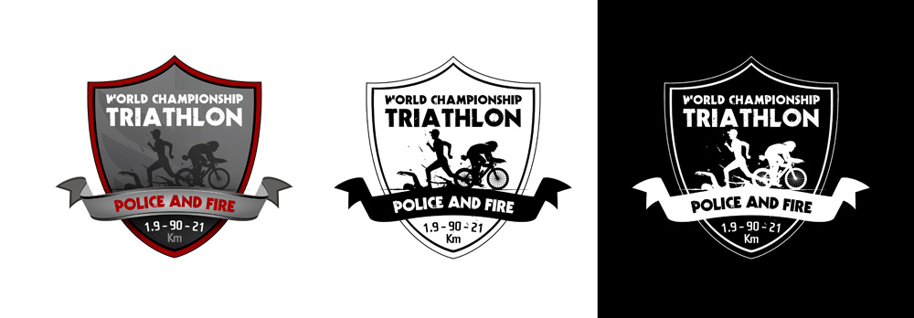

El Maresme té una doble cita internacional. A més del Challenge se celebra de manera simultània el Campionat del Món de Policies i Bombers

Cossos de diferents punts de planeta s'hi han inscrit per fer front a aquest nou repte. Entre homes i dones sumen 100 participants. Tots ells s'uniran als triatletes del Mig Challenge i hauran de recorrer les mateixes distàncies (1,9 x 90 x 21) i acatar el mateix reglament.

La sortida en la primera disciplina de natació sera amb els professionals a les 7.30h.

Els participants en aquest campionat, que hauran d'acreditar-se com a bombers, policies o auxiliars de seguretat professionals en e moment de la recollida de dorsals, tindran una classificació independent de la resta de participants.

El guanyador el primer Campionat del Món de Policies i Bombers tindrà l'honor de lluir el mallot arc iris, colors que simbolitzaran la seva victòria en aquest esdeveniment esportiu.

